SUBTABELELE SEMANTICE ALE CAMPURILOR COLORATE
Câmpurile colorate se pot descompune in mai multe subcampuri ce reprezintă permutări. Încărcarea semnelor cu conținut semantic are valoare logica de adevăr recognoscibil, după cum urmează.
Compunerea se face ca la grupuri, un element de pe coloana l generatoare a subtabelului compus cu un alt element de pe linia generatoare, generează elementul aflat la intersecția coloanei cu linia generatoare.

s-a luat ca dicționar de traducere a simbolurilor, interpretarea libera a semnelor grafice derivate din primele doua coloane ce conțin „ce”, „cum”, „de ce”. Ultima coloană va fi ocupata de elementele „unde”, „când”.
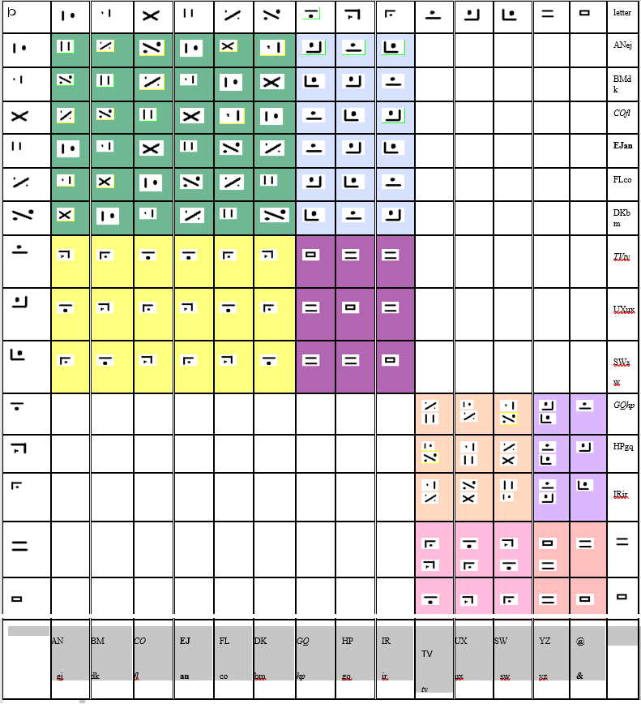
Modul de construire al semanticii semnelor este următorul:
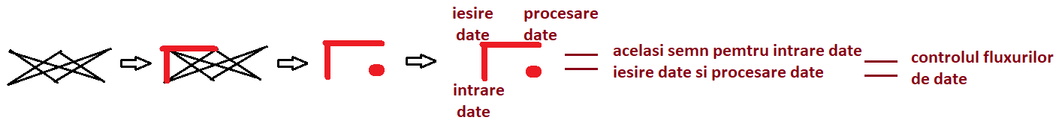
Dicționar

controlul presiunii informaționale
autocontrolul evaluez ce procesez
verificarea exactității datelor
sincronizarea proceselor
procesarea datelor intrate
conformitatea cu datele evaluării
execuția standard conform procedurilor
controlarea simultana a proceselor
controlul fluxurilor de date
evaluarea intrării
procesarea integrității mecanismelor de procesare
verificarea presiunii informaționale a evaluărilor
- armonizarea mecanismelor
verificarea functionalitatii

Subtabele

O | execuția standard conform procedurilor | controlarea simultana a proceselor | controlul fluxurilor de date
controlul presiunii informaționale | procesarea integrității mecanismelor de procesare | evaluarea intrării | verificarea presiunii informaționale a evaluărilor
autocontrolul evaluez ce procesez | verificarea presiunii informaționale a evaluărilor | procesarea integrității mecanismelor de procesare | evaluarea intrării
verificarea exactității datelor | evaluarea intrării | verificarea presiunii informaționale a evaluărilor | procesarea integrității mecanismelor de procesare

O | execuția standard conform procedurilor | controlarea simultana a proceselor | controlul fluxurilor de date
sincronizarea proceselor | evaluarea intrării | procesarea integrității mecanismelor de procesare | verificarea presiunii informaționale a evaluărilor
procesarea datelor intrate | procesarea integrității mecanismelor de procesare | verificarea presiunii informaționale a evaluărilor | evaluarea intrării
conformitatea cu datele evaluării | verificarea presiunii informaționale a evaluărilor | evaluarea intrării | procesarea integrității mecanismelor de procesare

O | controlul presiunii informaționale | autocontrolul evaluez ce procesez | verificarea exactității datelor
evaluarea intrării | controlarea simultana a proceselor | controlul fluxurilor de date | execuția standard conform procedurilor
procesarea integrității mecanismelor de procesare | execuția standard conform procedurilor | controlarea simultana a proceselor | controlul fluxurilor de date
verificarea presiunii informaționale a evaluărilor | controlul fluxurilor de date | execuția standard conform procedurilor | controlarea simultana a proceselor

O | sincronizarea proceselor | procesarea datelor intrate | conformitatea cu datele evaluării
evaluarea intrării | execuția standard conform procedurilor | controlul fluxurilor de date | controlarea simultana a proceselor
procesarea integrității mecanismelor de procesare | controlarea simultana a proceselor | execuția standard conform procedurilor | controlul fluxurilor de date
verificarea presiunii informaționale a evaluărilor | controlul fluxurilor de date | controlarea simultana a proceselor | execuția standard conform procedurilor

O | execuția standard conform procedurilor | controlarea simultana a proceselor | controlul fluxurilor de date
evaluarea intrării | - armonizarea mecanismelor | - verificarea functionalitatii | - verificarea functionalitatii
verificarea presiunii informaționale a evaluărilor | - verificarea functionalitatii | - armonizarea mecanismelor | - verificarea functionalitatii
procesarea integrității mecanismelor de procesare | - verificarea functionalitatii | - verificarea functionalitatii | - armonizarea mecanismelor

O | evaluarea intrării | procesarea integrității mecanismelor de procesare | verificarea presiunii informaționale a evaluărilor
execuția standard conform procedurilor | procesarea datelor intrate  sincronizarea proceselor | controlul presiunii informaționale  procesarea datelor intrate | autocontrolul evaluez ce procesez  conformitatea cu datele evaluării
controlul fluxurilor de date | controlul presiunii informaționale  conformitatea cu datele evaluării | autocontrolul evaluez ce procesez  sincronizarea proceselor | procesarea datelor intrate  verificarea exactității datelor
controlarea simultana a proceselor | autocontrolul evaluez ce procesez  procesarea datelor intrate | conformitatea cu datele evaluării  verificarea exactității datelor | sincronizarea proceselor  controlul presiunii informaționale

O | - verificarea functionalitatii | - armonizarea mecanismelor
execuția standard conform procedurilor | procesarea integrități mecanismelor de procesare  verificarea presiunii informaționale a evaluărilor | evaluarea intrării
controlul fluxurilor de date | evaluarea intrării  procesarea integrități mecanismelor de procesare | procesarea integrități mecanismelor de procesare
controlarea simultana a proceselor | evaluarea intrării  procesarea integrități mecanismelor de procesare | verificarea presiunii informaționale a evaluărilor

O | - verificarea functionalitatii | - armonizarea mecanismelor
- verificarea functionalitatii | - armonizarea mecanismelor  - verificarea functionalitatii | - verificarea functionalitatii
- armonizarea mecanismelor | - verificarea functionalitatii | - armonizarea mecanismelor

Compunerile de fac astfel: un elememt de pe vericala rosie se compune cu un element de pe orizontala rosie generand elementul de la intersectia dintre verticala si orizontala amintite

Subtabele tabelului colorat verde se traduc direct datorita izomorfismului structurat astfel:

Cele patru câmpuri semantice ce formează opțiuni de alegere comportamentala
Compus | Ce | Cum | De ce
Ce | Cine | Unde | Când
Cum | Când | Cine | Unde
De ce | Unde | Când | Cine
Profilul acțiunii
Compus | Unde | Când | Cine
Ce | Cum | De ce | Ce
Cum | De ce | Ce | Cum
De ce | Ce | Cum | De ce
Profilul reflexiei
Compus | Ce | Cum | De ce
Unde | Cum | Ce | De ce
Când | De ce | Ce | Cum
Cine | Ce | Cum | De ce
Profilul tehnic
Compus | Unde | Când | Cine
Ce | Când | Cine | Unde
Cum | Cine | Unde | Când
De ce | Unde | Când | Cine
Profilul istoric

Analiza interpretărilor semantice date de dicționarul interpretativ si de izomorfismul structural va confirma in continuare validitatea demersurilor analitice
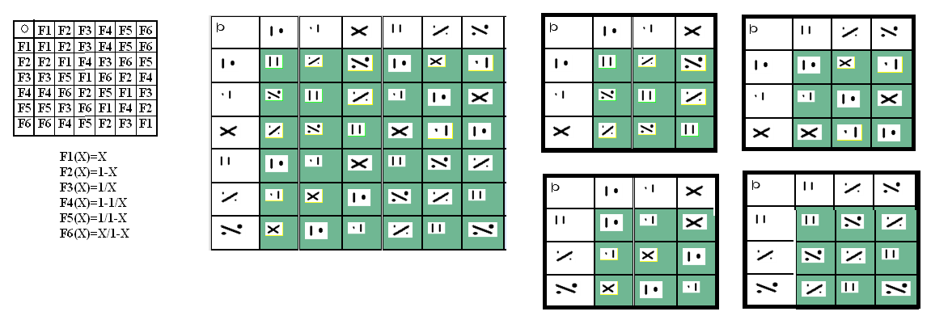
O | controlul presiunii informaționale | autocontrolul evaluez ce procesez | verificarea exactității datelor
controlul presiunii informaționale | sincronizarea proceselor | procesarea datelor intrate | conformitatea cu datele evaluării
autocontrolul evaluez ce procesez | conformitatea cu datele evaluării | sincronizarea proceselor | procesarea datelor intrate
verificarea exactității datelor | procesarea datelor intrate | conformitatea cu datele evaluării | sincronizarea proceselor

Compus | Ce | Cum | De ce
Ce | Cine | Unde | Când
Cum | Când | Cine | Unde
De ce | Unde | Când | Cine
Profilul acțiunii

O | sincronizarea proceselor | procesarea datelor intrate | conformitatea cu datele evaluarii
controlul presiunii informaționale | controlul presiunii informaționale | verificarea exactității datelor | autocontrolul evaluez ce procesez
autocontrolul evaluez ce procesez | autocontrolul evaluez ce procesez | controlul presiunii informaționale | verificarea exactității datelor
verificarea exactității datelor | verificarea exactității datelor | autocontrolul evaluez ce procesez | controlul presiunii informaționale

Ce | Cum | De ce | Ce
Cum | De ce | Ce | Cum
De ce | Ce | Cum | De ce
Profilul reflexiei

O | controlul presiunii informaționale | autocontrolul evaluez ce procesez | verificarea exactitatatii datelor
sincronizarea proceselor | controlul presiunii informaționale | autocontrolul evaluez ce procesez | verificarea exactității datelor
procesarea datelor intrate | autocontrolul evaluez ce procesez | verificarea exactității datelor | controlul presiunii informaționale
conformitatea cu datele evaluării | verificarea exactității datelor | controlul presiunii informaționale | autocontrolul evaluez ce procesez

Compus | Ce | Cum | De ce
Unde | Cum | Ce | De ce
Când | De ce | Ce | Cum
Cine | Ce | Cum | De ce
Profilul tehnic

O | sincronizarea proceselor | procesarea datelor intrate | conformitatea cu datele evaluării
sincronizarea proceselor | sincronizarea proceselor | conformitatea cu datele evaluării | procesarea datelor intrate
procesarea datelor intrate | conformitatea cu datele evaluării | procesarea datelor intrate | sincronizarea proceselor
conformitatea cu datele evaluării | procesarea datelor intrate | sincronizarea proceselor | conformitatea cu datele evaluării

Compus | Unde | Când | Cine
Ce | Când | Cine | Unde
Cum | Cine | Unde | Când
De ce | Unde | Când | Cine
Profilul istoric

Avem aici un exemplu de consistență a împachetărilor informaționale ce creează profile specifice, ce este confirmat de o abordare pe două direcții separate, una dintre acestea provenind din izomorfismul structural, cealaltă din împachetările feedbackurilor in grupe de cate patru a grupelor de cate șase feedbackuri (litere obținute din sublitere)

Procesarea informației circulante (si a limbajului chimic) se face conform reperului de analizare si procesare a datelor ce este specific rețelelor fractolonice de hexagoane metabolice sau sustenabile, organizate cu contacte pe laturi sau pe muchii, la diferite nivele de granulație
Subtabelele semantice însoțite de analizarea automată a informațiilor transmise de feedbackuri de orice grad, va putea permite descifrarea limbajelor speciilor din natură. Acestea vor genera altfel de comportamente si la oameni, care vor înceta sa considere natura ca pe o resursa exploatabila și vor înțelege că ea este de fapt sursa a tot ce există pe pământ.

Subtabelele semantice sunt cele care permit realizarea aplicațiilor pe diferite domenii. Acestea constituie nu doar cărămizile construcției ci si modelele arhitecturale si planul de lucru, cu calculele necesarului de materiale, cu indicatorii de calitate, ca să avem o imagine metaforică

